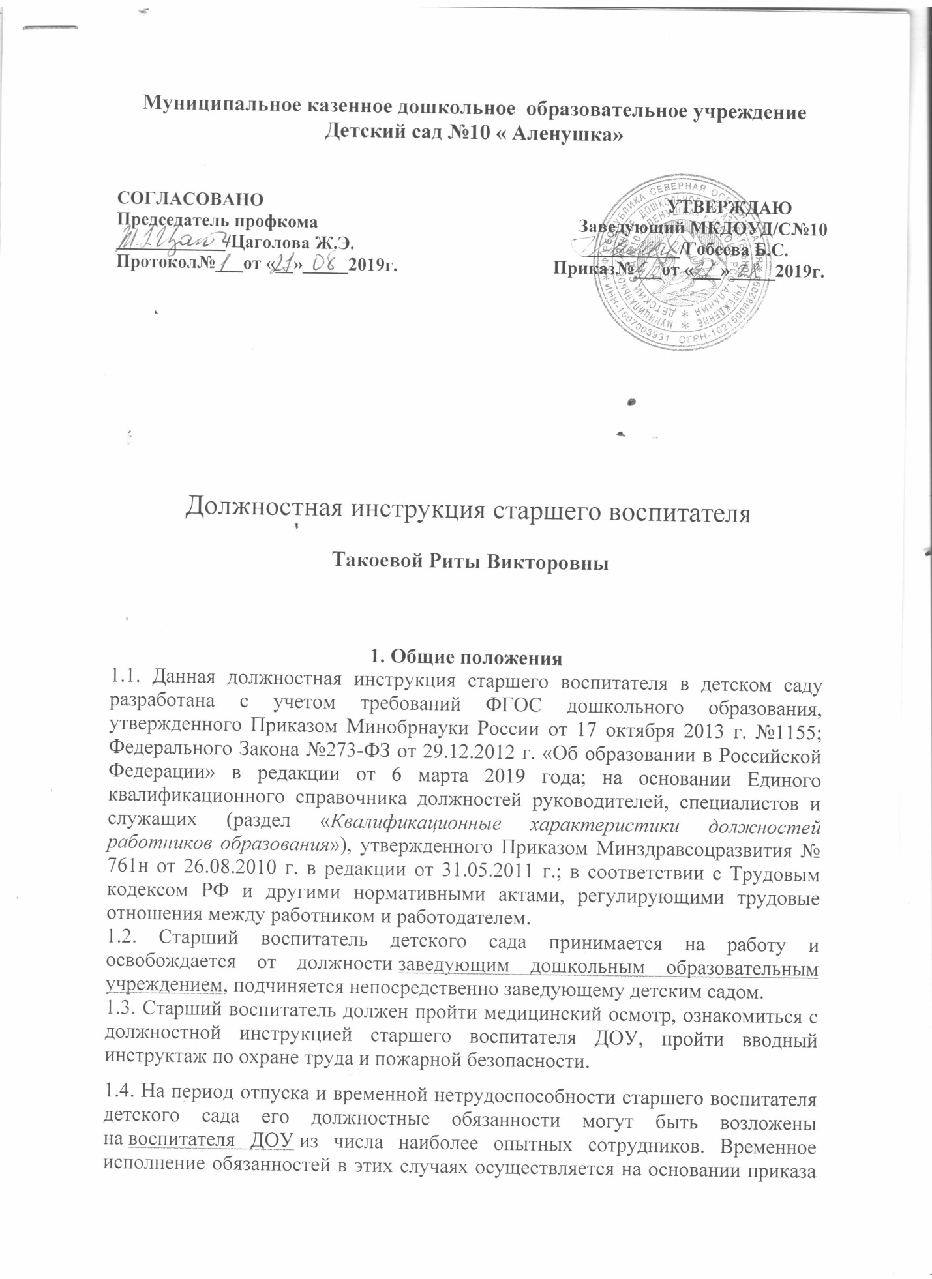

заведующего дошкольным образовательным учреждением, соответствующего требованиям трудового законодательства Российской Федерации.
1.5. Старший воспитатель ДОУ должен иметь высшее профессиональное образование по направлению подготовки «Образование и педагогика» и стаж работы в должности воспитателя не менее 2 лет.
1.6. Старшему воспитателю детского сада непосредственно подчиняются все воспитатели дошкольного образовательного учреждения.
1.7. В своей профессиональной деятельности старший воспитатель должен руководствоваться должностной инструкцией старшего воспитателя детского сада, а также:
- Конституцией Российской Федерации;
- Федеральным законом «Об образовании в Российской Федерации» и другими законодательными актами Российской Федерации;
- Порядком организации и осуществления образовательной деятельности по основным общеобразовательным программам - образовательным программам дошкольного образования;
- СанПиН 2.4.1.3049-13 «Санитарно-эпидемиологические требования к устройству, содержанию и организации режима работы дошкольных образовательных организаций»;
- Федеральным государственным образовательным стандартом дошкольного образования;
- правилами и нормами охраны труда и противопожарной безопасности;
- Уставом и локальными актами дошкольного образовательного учреждения;
- Конвенцией ООН о правах ребенка;
- инструкцией по охране жизни и здоровья детей;
- Трудовым договором, Договором с родителями и Коллективным договором;
- инструкцией по охране труда для старшего воспитателя детского сада.
1.8. Старший воспитатель детского сада должен знать:
- приоритетные направления развития образовательной системы Российской Федерации;
- законы и другие нормативные правовые акты, регламентирующие образовательную деятельность в Российской Федерации;
- Федеральный закон от 24.07.98г № 124-ФЗ (в редакции от 29.06.2013г) "Об основных гарантиях прав ребенка в Российской Федерации";
- данную должностную инструкцию старшего воспитателя в детском саду с учетом требований ФГОС ДО;
- педагогику, детскую, возрастную и социальную психологию;
- психологию отношений, индивидуальные и возрастные особенности детей, возрастную физиологию, гигиену;
- методы и формы мониторинга деятельности воспитателей ДОУ;
- педагогическую этику;
- теорию и методику воспитательной работы;
- методы управления образовательными системами;
- современные педагогические технологии продуктивного, дифференцированного, развивающего обучения, реализации компетентностного подхода;
- способы убеждения, аргументации своей позиции, установления контактов с коллегами по работе;
- технологии диагностики причин конфликтных ситуаций, их профилактики и разрешения;
- основы экологии, экономики, социологии;
- трудовое законодательство Российской Федерации;
- основы работы с текстовыми и графическими редакторами, электронными таблицами и презентациями, электронной почтой и браузерами, мультимедийным оборудованием;
- Правила внутреннего трудового распорядка дошкольного образовательного учреждения;
- правила по охране труда и пожарной безопасности.
1.9. Старший воспитатель должен пройти обучение и иметь навыки оказания первой помощи пострадавшим, знать порядок действий при возникновении чрезвычайной ситуации и эвакуации.
2. Должностные обязанности
Старший воспитатель детского сада выполняет должностные обязанности:
2.1. Осуществляет методическое руководство воспитательно-образовательной деятельностью воспитателей и других педагогических работников, обеспечивая выполнение основной общеобразовательной программы дошкольного образования, в соответствии с Федеральным государственным образовательным стандартом дошкольного образования.
2.2. Координирует деятельность воспитателей, педагогических работников в проектировании образовательной среды дошкольного образовательного учреждения.
2.3. Оказывает учебно-методическую и научную поддержку всем участникам образовательного процесса.
2.4. Осуществляет взаимосвязь и сотрудничество в работе детского сада, семьи и социума.
2.5. Старший воспитатель ДОУ организовывает:
- работу по подготовке и проведению педагогических советов, родительских собраний и других мероприятий, предусмотренных годовым планом дошкольного образовательного учреждения;
- взаимодействие воспитателей и других специалистов ДОУ для решения задач годового плана и образовательной программы;
- внедрение педагогики партнерства для всех участников воспитательно-образовательного процесса;
- групповые и тематические консультации, тематические выставки и конкурсы;
- работу творческих и проектных групп воспитателей и других педагогов-специалистов;
- работу воспитателей по изготовлению пособий, дидактических материалов, а также по использованию образовательных ресурсов;
- наставничество с целью оказания помощи молодым воспитателям-специалистам в их профессиональном становлении, а также реализация идеи социально-педагогического партнерства;
- проведение совместных мероприятий с общеобразовательными учреждениями и другими социальными партнерами;
- обеспечение информационного поля для родителей о деятельности дошкольного образовательного учреждения с использованием различных ресурсов.
2.6. Старший воспитатель детского сада организовывает проведение мониторинга:
- в начале учебного года – для определения зоны образовательных потребностей каждого воспитанника;
- в конце года – в выявлении уровня достижений каждым воспитанником промежуточных и итоговых показателей освоения программы, динамики формирования интегративных качеств.
2.7. Старший воспитатель ДОУ принимает участие:
- в подборе кандидатов на должности воспитателей, помощников воспитателей, педагогов-специалистов;
- в создании благоприятного морально-психологического климата в коллективе;
- в обеспечении соблюдения работниками детского сада прав и свобод воспитанников, норм по охране их жизни и здоровья во время воспитательно-образовательного процесса, выполнения правил охраны труда и пожарной безопасности;
- в стратегическом планировании, разработке и внедрении программы развития, образовательной программы и годового плана работы организации;
- в создании положительного имиджа дошкольного образовательного учреждения в социуме;
- в организации, контроле и координации воспитательно-образовательной работы с воспитанниками;
- в организации экспериментальной, исследовательской и проектной работы в детском саду;
- в развитии и эффективном использовании творческого потенциала педагогического коллектива дошкольного образовательного учреждения;
- в установлении связей и развитии сотрудничества с партнерами детского сада (другими дошкольными образовательными учреждениями, школами, библиотеками и т.д.);
- в работе районных и городских методических объединений.
2.8. Планирует методическую работу с учетом профессиональных навыков, опыта воспитателей и специалистов, предусматривая:
- уровень их профессиональной квалификации;
- оказание помощи в самообразовании и методической помощи (в первую очередь начинающим специалистам) в применении в работе с воспитанниками деятельностных технологий, использование форм и приемов организации детей ДОУ;
- учет гендерной специфики развития детей дошкольного возраста;
- в обеспечении преемственности с примерными основными общеобразовательными программами начального общего образования;
- ознакомление педагогических работников с достижениями современной педагогической теории и практики;
- построение взаимодействия с семьями воспитанников в целях осуществления полноценного развития ребенка и организации совместной деятельности детей и родителей;
- оказание помощи при подготовке к процессу аттестации педагогических работников;
- организовывает обмен опытом работы среди педагогов дошкольного образовательного учреждения с целью повышения их квалификации (открытые просмотры, семинары, тренинги и др. формы).
2.9. Систематически выполняет разного вида контроль и анализ состояния образовательной и воспитательной работы в ДОУ и принятие на его основе конкретных мер по повышению качества и эффективности работы.
2.10. Старший воспитатель в детском саду способствует:
- обобщению передового педагогического опыта, повышению квалификации педагогических работников, развитию их творческих инициатив;
- обеспечению уровня подготовки воспитанников, соответствующего ФГОС ДО;
- созданию развивающей образовательной среды, которая обеспечивает духовно-нравственное развитие и воспитание детей, высокое качество дошкольного образования и его доступность, открытость и привлекательность для воспитанников и их родителей; гарантирующей охрану и укрепление физического и психологического здоровья детей, являющейся комфортной по отношению к детям и педагогам.
2.11. Старший воспитатель в ДОУ содействует:
- всестороннему развитию воспитанников дошкольного образовательного учреждения через систему кружков, клубов, секций, объединений, организуемых в детском саду;
- формированию общей культуры личности, социализации, развитию познавательных интересов воспитанников;
- непрерывному профессиональному развитию и росту педагогов;
- выполнению целевых федеральных, региональных и муниципальных программ развития дошкольного образования.
2.12. Контролирует работу воспитателей в части:
- соблюдения прав и свобод детей, по обеспечению охраны жизни и здоровья воспитанников во время воспитательно-образовательного процесса;
- планирования и выполнения воспитательно-образовательной работы;
- организации и проведении в группах образовательной деятельности воспитанников, режимных моментов, игровой и самостоятельной деятельности;
- выполнения годового плана работы дошкольной образовательной организации и решений, принятых на заседаниях педсоветов;
- самообразования.
2.13. Старший воспитатель оказывает методическую помощь воспитателям, которые занимаются воспитательно-образовательной деятельностью с воспитанниками с ограниченными возможностями здоровья, взаимодействует с медицинскими организациями.
2.14. Ведет в установленном порядке необходимую документацию, своевременно представляет заведующему ДОУ необходимые данные и сведения (в соответствии с номенклатурой дел дошкольной образовательной организации).
2.15. Строго соблюдает свою должностную инструкцию старшего воспитателя в ДОУ, права и свободы воспитанников, содержащиеся в Федеральном законе «Об образовании в Российской Федерации» и Конвенции о правах ребенка, требования охраны жизни и здоровья воспитанников, правила и нормы охраны труда и пожарной безопасности, трудовую дисциплину и правила внутреннего трудового распорядка детского сада.
2.16. Соблюдает правовые, нравственные и этические нормы, следует требованиям профессиональной этики.
2.17. Уважает честь и достоинство педагогических работников, а также воспитанников детского сада.
2.18. Систематически повышает свой профессиональный уровень, проходит аттестацию на соответствие занимаемой должности.
2.19. Проходит в соответствии с трудовым законодательством Российской Федерации предварительные при поступлении на работу и периодические медицинские осмотры, а также внеочередные медицинские осмотры по направлению заведующего дошкольным образовательным учреждением.
3. Права
Старший воспитатель ДОУ имеет право:
3.1. Старший воспитатель дошкольного образовательного учреждения имеет права, предусмотренные Трудовым кодексом Российской Федерации, Федеральным законом «Об образовании в Российской Федерации», Уставом и другими локальными актами дошкольного образовательного учреждения.
3.2. В пределах своей компетенции принимать участие в разработке Программы развития, образовательной программы и годового плана дошкольного образовательного учреждения, должностных инструкций воспитателей.
3.3. По вопросам, входящим в его компетенцию, вносить на рассмотрение администрации детского сада свои предложения по совершенствованию воспитательно-образовательного процесса и методов работы, а также варианты устранения имеющихся в деятельности детского сада недостатков.
3.4. Требовать от администрации дошкольного образовательного учреждения создания условий для выполнения своих профессиональных обязанностей, в том числе предоставления необходимого оборудования, инвентаря, рабочего места, соответствующего санитарно-гигиеническим правилам и нормам и т. д.
3.5. Проверять работу непосредственно подчиненных ему сотрудников; присутствовать на проводимых ими занятиях и мероприятиях; давать обязательные для исполнения распоряжения непосредственно воспитателям курируемых групп.
3.6. Знакомиться с проектами решений администрации дошкольного образовательного учреждения, которые касаются его профессиональной деятельности.
3.7. Повышать свою квалификацию (не реже 1 раза в 3 года).
3.8. На предусмотренные законодательством Российской Федерации социальные гарантии.
3.9. Устанавливать деловые контакты со сторонними организациями в рамках своей компетенции.
4. Ответственность
4.1. За неисполнение или ненадлежащее исполнение без уважительных причин Устава и Правил внутреннего трудового распорядка, иных локальных нормативных актов, законных распоряжений заведующего детским садом, должностных обязанностей, установленных настоящей должностной инструкцией старшего воспитателя в детском саду, в том числе за не использование предоставленных прав, старший воспитатель несет дисциплинарную ответственность в порядке, определенном трудовым законодательством РФ;
4.2. За применение, в том числе однократное, методов воспитания, связанных с физическим и (или) психическим насилием над личностью ребенка, а также совершение иного аморального поступка старший воспитатель может быть освобожден от занимаемой должности в соответствии с трудовым законодательством и Федеральным Законом "Об образовании в Российской Федерации". Увольнение за данный поступок не является мерой дисциплинарной ответственности;
4.3. За правонарушения, совершенные в процессе осуществления своей деятельности, несет ответственность в пределах определенных действующим административным, уголовным и гражданским законодательством Российской Федерации.
4.4. За виновное причинение ДОУ или участникам воспитательно-образовательного процесса ущерба в связи с исполнением (неисполнением) своих должностных обязанностей старший воспитатель несет материальную ответственность в порядке и пределах, установленных трудовым и (или) гражданским законодательством.
4.5. За невыполнение требований по охране труда, пожарной безопасности, неоказание первой доврачебной помощи пострадавшему, не своевременное извещение или скрытие от администрации детского сада произошедшего несчастного случая несет ответственность в соответствии с действующим законодательством РФ.
5. Порядок аттестации
5.1. Аттестация педагогических работников в целях подтверждения соответствия занимаемой должности является обязательной и проходит в сроки, определенные законодательством РФ. Ее проведение должно быть не реже чем раз в 5 лет. При этом стаж и категория воспитателя никоим образом не может повлиять на периодичность проведения процедуры проверки. Такой вид является проверкой на профессиональное соответствие занимаемой должности.
5.2. Аттестация педагогических работников в целях установления квалификационной категории является добровольной и проводится по желанию самого работника в целях повышения имеющейся категории.
5.3. На основе приказа Министерства образования и науки РФ от 7 апреля 2014 г. № 276 г. Москва «О порядке аттестации педагогических работников государственных и муниципальных образовательных учреждений» старший воспитатель может обратиться в аттестационную комиссию с заявлением о проведении аттестации или установления соответствия уровня квалификации требованиям, предъявляемым к первой квалификационной категории, имея стаж не менее 2 лет.
Первая квалификационная категория может быть установлена педагогическим работникам на основе:
- стабильных положительных результатов освоения обучающимися образовательных программ по итогам мониторингов, проводимых организацией;
- стабильных положительных результатов освоения обучающимися образовательных программ по итогам мониторинга системы образования, проводимого в порядке, установленном постановлением Правительства Российской Федерации от 5 августа 2013 г. № 662 «Об осуществлении мониторинга системы образования»;
- выявления развития у обучающихся способностей к научной (интеллектуальной), творческой, физкультурно-спортивной деятельности;
- личного вклада в повышение качества образования, совершенствования методов обучения и воспитания, транслирования в педагогических коллективах опыта практических результатов своей профессиональной деятельности, активного участия в работе методических объединений педагогических работников организации.
5.4. Старший воспитатель может обратиться в аттестационную комиссию с заявлением о проведении аттестации или установления соответствия уровня их квалификации требованиям, предъявляемым к высшей квалификационной категории не ранее чем через 2 года после установления первой квалификационной категории.
Высшая квалификационная категория педагогическим работникам устанавливается на основе:
- обладания первой квалификационной категорией;
- достижения обучающимися положительной динамики результатов освоения образовательных программ по итогам мониторингов, проводимых организацией;
- достижения обучающимися положительных результатов освоения образовательных программ по итогам мониторинга системы образования, проводимого в порядке, установленном постановлением Правительства Российской Федерации от 5 августа 2013 г. N 662 «Об осуществлении мониторинга системы образования»;
- выявления и развития способностей обучающихся к научной (интеллектуальной), творческой, физкультурно-спортивной деятельности, а также их участия в олимпиадах, конкурсах, фестивалях, соревнованиях;
- личного вклада в повышение качества образования, совершенствования методов обучения и воспитания, и продуктивного использования новых образовательных технологий, транслирования в педагогических коллективах опыта практических результатов своей профессиональной деятельности, в том числе экспериментальной и инновационной;
- активного участия в работе методических объединений педагогических работников организаций, в разработке программно-методического сопровождения образовательного процесса, профессиональных конкурсах.
6. Регламент взаимоотношений и связи по должности
Старший воспитатель детского сада должен:
6.1. Работать в режиме нормированного рабочего дня по графику, составленному исходя из 36-часовой рабочей недели и утвержденному заведующим ДОУ, участвовать в плановых общих мероприятиях детского сада, на которые не установлены нормы выработки.
6.2. Самостоятельно планировать свою работу, разрабатывать и своевременно предоставлять на утверждение план работы.
6.3. Осуществлять координацию деятельности воспитателей, педагогических работников в проектировании развивающей образовательной среды дошкольного образовательного учреждения.
6.4. Своевременно предоставлять заместителю заведующего по воспитательно-образовательной работе или непосредственно заведующему детского сада письменный отчет о своей деятельности.
6.5. Получать информацию от заведующего и заместителя заведующего дошкольным образовательным учреждением по воспитательно-образовательной работе, информацию нормативно-правового и организационно-методического характера, знакомиться под расписку с соответствующими документами.
